KUOPION KANSALAISOPISTO 15.2.2023

KOTITALOUS/ LAURA KINNUNEN Erilaisten oppijoiden kokkikurssi kevät

Valmistetaan toiveidenne mukainen ruoka.

MENU

LIHAPULLAT & KERMAKASTIKE

PERUNAMUUSSI
HERKKUKURKKU JA PUOLUKKAHILLO
UUNISSA PAISTETTU KAURA-MARJAVUOKA JA VANILJAKASTIKE

KOKOONTUMISKERRAT KEVÄT: 1.3, 15.3, 29.3, 12.4
Laura Kinnunen, laura.a.kinnunen@kuopio.fi, p. 0447184752

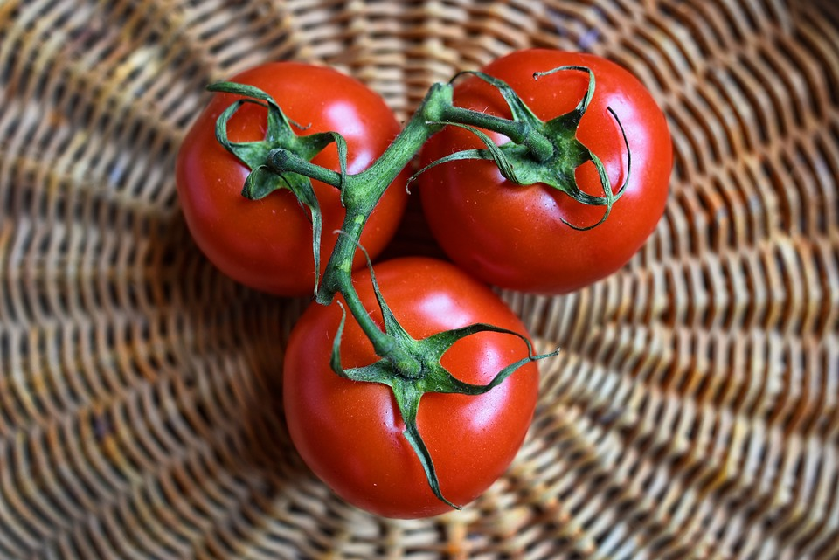
PERUNAMUUSSI

2 KG PERUNA JAUHOINEN
5 DL LÄMMIN MAITO
1 TL SUOLA
NOKARE VOITA

- HUUHTELE PERUNAT JA KEITÄ KUORINEEN KYPSÄKSI N 20 MINUUTTIA
- LÄMMITÄ MAITO JA VOI PIENESSÄ KASARISSA LÄMPIMÄKSI
- HALKAISE PERUNAT JA SURVOTAAN PERUNASURVAIMEN LÄPI ISOON KULHOON
- LISÄÄ SUOLA
- LISÄÄ MAITOA JA SEKOITA SAMALLA KEVYESTI, LISÄÄ TARVITTAESSA MAITOA JOS KOOSTUMUS ON LIIAN RASKAS
- TARKASTA MAKU JA LISÄÄ TARVITTAESSA SUOLA

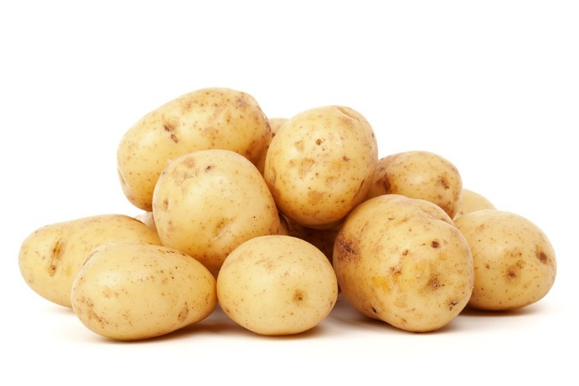

LIHAPULLAT

800 G JAUHELIHA
1 DL KORPPUJAUHO
2 DL KERMAVIILI
1 PSS PAKASTE SIPULIKUUTIO
2 KPL KANANMUNA
2 TL SUOLA
2 TL PAPRIKAJAUHE
MUSTAPIPPURI MYLLYSTÄ

LEIVINPAPERI
UUNIPELTI

- SEKOITA KERMAVIILI JA KORPPUJAUHO KESKENÄÄN JA ANNA TURVOTA 10MIN AJAN
- PAISTA SIPULI PANNULLA JA JÄÄHDYTÄ
- YHDISTÄ KAIKKI AINEET JA SEKOITA MASSA
- PYÖRITTELE MASSASTA LIHAPULLIA JA LAITA LEIVINPAPERIN PÄÄLLE UUNIPELLILLE
- PAISTA UUNISSA 240 ASTEESSA 15 MIN AJAN

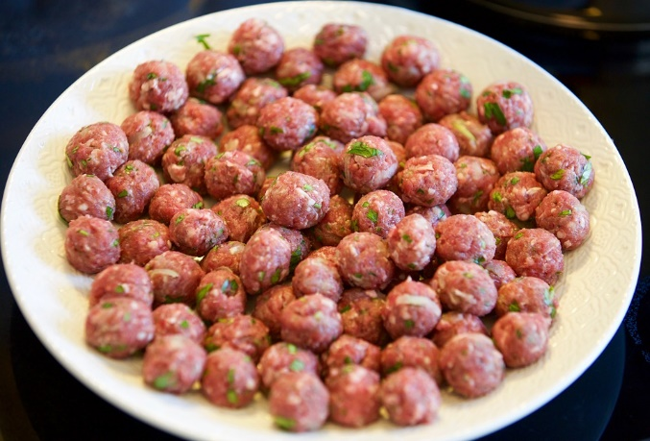

KASTIKE

8 DL VESI
4 DL KERMA
8 RKL TUMMA KASTIKESUURUS MAIZENA
2 KPL TUMMA LIHALIEMI KNORFONDI
1-2 RKL KETSUPPIA
PIPPURIA MYLLYSTÄ

- LÄMMITÄ VESI JA LIHALIEMI KIEHUVAKSI
- LISÄÄ KERMA JA KETSUPPI
- RIPOTTELE MAIZENA SUURUSTE SEKAAN KOKO AJAN SEKOITTAEN
- MAUSTA PIPPURILLA JA TARVITTAESSA LISÄÄ SUOLA
- KAADA KASTIKE LIHAPULLIEN SEKAAN



UUNISSA PAISTETTU KAURA-MARJA HERKKU JA VANILJAKASTIKE

8 DL PAKASTE MARJOJA
3 DL VEHNÄJAUHOJA
3 DL KAURAHIUTALEITA
2 TL VANILJASOKERI
1 DL SOKERI
200 G VOI

LISÄKSI SOKERIA MARJOJEN PINNALLE

- KAADA PAKASTE MARJAT UUNIVUOKAAN
- SEKOITA JAUHO, KAURAHIUTALE JA SOKERIT KESKENÄÄN
- LISÄÄ HUONENN LÄMÖINEN VOI JA NYPI TAIKINA SEKAISIN
- RIPOTTELE MARJOJEN PÄÄLLE MURUSEOS
- PAISTA UUNISSA 220 ASTEESSA NOIN 15-20 AJAN KUNNES PINTA ON KAUNIIN RUSKEA
- TARJOILE VANILJAKASTIKKEEN TAI JÄÄTELÖN KERA LÄMPIMÄNÄ

